***Тема:* Предлоги В - НА.**

**Предлог НА означает** – предмет находится на поверхности чего-либо.

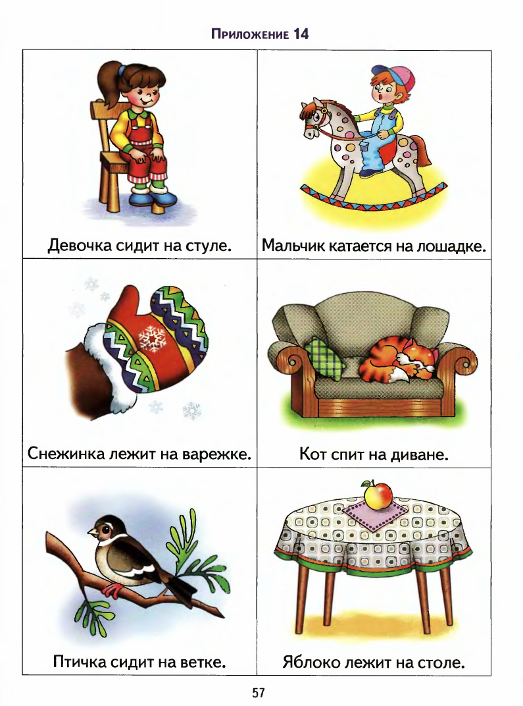

**Предлог В означает** – положение предмета внутри чего-либо.

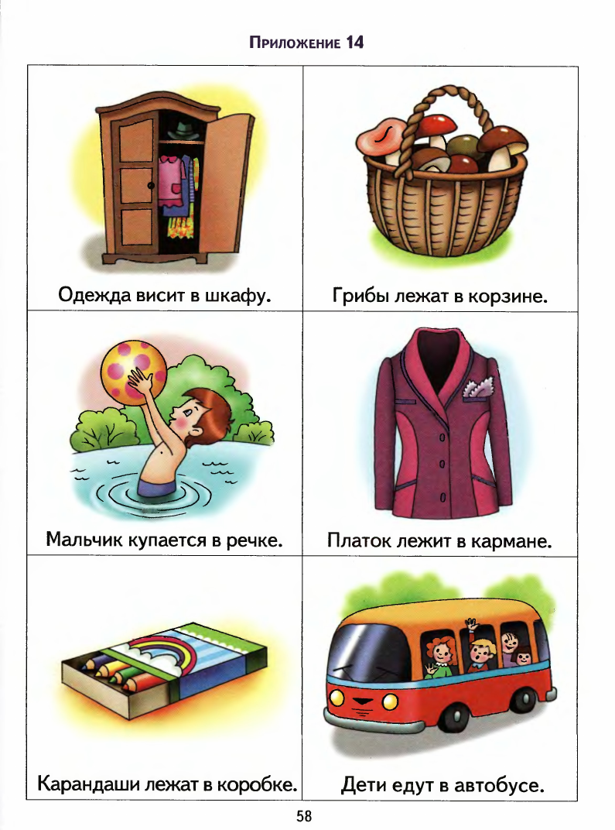

Назовите предлоги на картинках. *Сформулируйте тему занятия.*

*Развитие памяти.*

**Задание 1**. Припомните и запишите по памяти предложе­ния. Укажите предлоги в словах.

**Задание** *2.* составьте предложения с пред­логами В – НА и запишите.

Книга лежит ... столе. *(На.)*

Мясо лежит ... холодильнике. *(В.)*

Ваза стоит ... полке. *(На.)*

Пальто висит ... шкафу. *(В.)*

Мел лежит ... доске. *(На.)*

Дети качаются ... качелях. *(На.)*

Брюки висят ... стуле. *(На.)*

*3. Дифференциация предлогов В-НА а уровне предложения.*

**Задание 3**: Прочитайте предложения и найдите ошибки. Запишите правильный вариант в тетрадь.

Алеша сунул руку на карман. Собака спит на будке.  
Молоко налили на чашку. Суп сварили на кастрюле.

Утром дети пришли на школу. Мальчик стоит в мосту.

**Задание 4.** Прочитайте словосочетания и на­зовите пропущенный предлог.

пошли ... речку, села ... банку, упала ... ладошку;

купались ... речке, забралась ... банку, зажал ... ладошке;

лежала ... шкафу, стояли ... столе, упала .., бочку;

висела ... шкафу, убрали ... стол, сидела ... бочке.

**Задание 5** *Беседа по теме занятия.* Ответьте на вопросы. Одновремен­но с ответом поднимите карточку с необходимым предло­гом.

Вопросы:

1. Где растут грибы?
2. Где дупло белки?
3. Где живет кит?
4. Где волосы растут?
5. Где живут россияне?
6. Где солнце всходит?
7. Где растет картофель?
8. Где звезды сияют?
9. Во что собирают грибы?
10. Где пешеходная дорожка нарисована?
11. Во что можно налить воду?
12. Где радуга?
13. Где продают книги?

Составьте предложения по данным вопросам. Запишите их в тетради. Обозначьте предлоги.

**Задание 6.**  *Развитие слухового внимания и восприятия.*

Послушайте стихотворение и поднимите карто­чки с предлогами В или НА, как только их услышите.

Скачет зайчик на стене

И подмигивает мне.

Перепрыгнул на картинку,

Задержался на ботинке,

Поплясал на потолке,

Притаился в уголке.

Вот он спрятался в кроватке,

С нами он играет в прятки.

Раз, два, три, четыре, пять

Мы идем на шесть искать.

*Дифференциация предлогов НА* – *В* *на уровне предложения.*

**Задание 7.** Прочитайте слова каждой группыи составьте из них предложения.

1. Сели, утки, озеро, на.
2. Коробке, на, лежат, карандаши.
3. Лесу, медведь, живет, в.
4. Созрела, на, клюква, болоте.

**Задание 8***.* Составьте словосочетания с предлогами В - НА.

Какое словосочетание лишнее и почему?

1. ИГРАЛ ___ КОМПЬЮТЕРЕ
2. ИГРАЛ ___ ХОККЕЙ
3. ИГРАЛ ___ ПИАНИНО
4. ИГРАЛ __ ФУТБОЛ
5. ИГРАЛ _ _ДУДОЧКЕ
6. ИГРАЛ __ УЛИЦЕ
7. ЗАШЕЛ ___ ПОДЪЕЗД
8. ВЫШЕЛ ___ УЛИЦУ
9. ЗАЕХАЛ ___ ГАРАЖ
10. ПОЕХАЛ___ АВТОБУСЕ
11. ПОЛОЖИЛ__ ТАРЕЛКУ
12. ПОЛОЖИЛ __ КОРЗИНУ